TEORÍAS PSICOPEDAGÓGICAS: AUSUBEL, NOVAK Y GOWIN
Varios autores defienden la importancia del aprendizaje significativo a través de diversas metodologías que ponen en práctica para lograr la relevancia del mismo.

AUSUBEL
Ausubel plantea que el aprendizaje del alumno depende de la estructura cognitiva previa (al conjunto de conceptos, ideas que un individuo posee en un determinado campo del conocimiento, así como su organización) que se relaciona con la nueva información favoreciendo la diferenciación, evolución y estabilidad de los conocimientos previos y consecuentemente de toda la estructura cognitiva.
El concepto básico o central de este planteamiento es el aprendizaje significativo (con significado), un modo de aprender que implica tener en cuenta tres rasgos definitorios:
- La interacción cognitiva entre conocimientos nuevos y previos es la característica clave del aprendizaje significativo.
- En dicha interacción, el nuevo conocimiento debe relacionarse de manera no arbitraria y sustantiva (no al pie de la letra) con lo que el aprendiz ya sabe y éste debe presentar una predisposición para aprender.
Considera que para que se puedan lograr aprendizajes significativos es necesario que se cumplan tres condiciones: la significatividad lógica del material, la significatividad psicológica del material y la actitud favorable del alumno
El aprendizaje por descubrimiento involucra que el alumno debe reordenar la información, integrar con la estructura cognitiva y reorganizar o transformar la combinación integrada de manera que se produzca el aprendizaje deseado.

NOVAK

Según Novak (1981) “El aprendizaje significativo subyace a la integración constructiva de pensamientos, sentimientos y acciones y conduce al engrandecimiento humano. El aprendizaje significativo genera una sensación buena, agradable, engrandecedora, y aumenta la disposición para nuevos aprendizajes”

Dicho de otro modo, Novak defiende el aprendizaje significativo y por tanto la construcción de conocimientos a partir de experiencias previas y ayuda a adquirir nuevos aprendizajes.

Desarrolla unos instrumentos para organizar el conocimiento, establecer relaciones, obtener información sobre los conocimientos previos que tiene el alumno. Estos instrumentos son los mapas conceptuales que se constituyen como un medio para visualizar conceptos y relaciones jerárquicas entre ellos.

Novak propone varios principios en su teoría: El primero es que en toda situación educativa hay cinco elementos principales: El aprendiz, el profesor, el conocimiento, el contexto y la evaluación. El segundo principio que establece son los pensamientos, sentimientos e interacciones que se relacionan entre sí de manera positiva o negativa. El tercer principio es que el aprendizaje significativo requiere de:
- Disposición para aprender
- Ofrecer materiales significativos
- Un conocimiento relevante
Otro principio a destacar es que las actitudes y los sentimientos positivos favorecen el aprendizaje significativo y lo facilitan.
Y por último, establece que el conocimiento humano se construye y el aprendizaje significativo se haya en esa misma construcción.

GOWIN

Gowin concibe el proceso de enseñanza-aprendizaje como una interacción entre el profesor, el alumno y los materiales educativos.
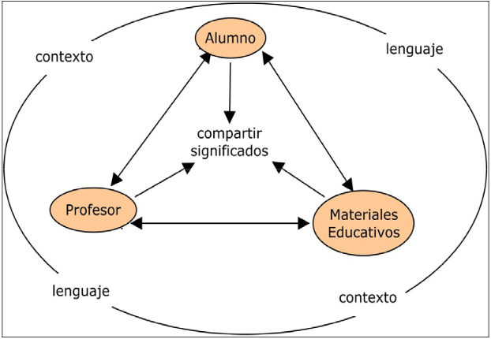

Para generar el aprendizaje significativo utiliza el diagrama V como un recurso que posibilita que los estudiantes aprendan a aprender. Se parte de la idea de que el conocimiento no es descubierto, sino que es construido por las personas. Cuando habla de conocimiento, se refiere a objetos y acontecimientos del mundo. Aprendemos algo sobre ellos formándonos preguntas. Estas se formulan en el marco de un conjunto de conceptos organizados en principios (que nos explican cómo se comportan los objetos y fenómenos) y teorías. A partir de las cuales podemos planificar acciones (experimentos) que nos conducirán a responder a la pregunta inicial.
Por último este recurso, favorece el pensamiento reflexivo en el sujeto.

